INFORME DE ORGANIZACIÓN

Cuarto entregable



Universidad de Sevilla - Escuela Técnica Superior de Ingeniería Informática

Diseño y Pruebas II – Curso 2022/2023

|  |  |
| --- | --- |
| **Grupo** | **Repositorio** |
| C1.02.06 | <https://github.com/laurolmer/Acme-L3-D04.git> |
|  | |
| **Estudiante/s** | **Correo** |
| Guedes Preciados, Daniel | [danguepre@alum.us.es](mailto:danguepre@alum.us.es) |

|  |
| --- |
| **Fecha** |
| 26/05/2023 |

Índice del documento.

*1.* Resumen ejecutivo. 3

*2.* Tabla de revisión. 3

*3.* Introducción. 3

*4.* Listado de tareas. 3

*5.* Presupuesto. 16

5.1. Costes según roles y horas. 16

5.2. Costes indirectos (amortizaciones) 16

5.3. Costes totales. 16

*6.* Conclusiones. 16

*7.* Bibliografía. 17

# Resumen ejecutivo.

El propósito de este informe es manejar el efecto que tienen las diversas actividades necesarias para cumplir los requisitos establecidos, lo que se traduce en costos tanto económicos como de tiempo. La elaboración de este tipo de documentos es necesaria porque permite calcular los diferentes tipos de costos y compararlos con los costos reales, lo que facilita la organización del trabajo por parte de los trabajadores y brinda a los clientes información para evaluar si el servicio o el equipo cumplen con sus intereses según dichas estimaciones.

# Tabla de revisión.

|  |  |  |
| --- | --- | --- |
| **Número de revisión** | **Fecha de revisión** | **Descripción de la revisión** |
| 1 | 16/02/2023 | * Implementación de planning report del entregable 1 |
| **2** | 16/03/2023 | * Implementación de planning report del entregable 2 |
| **3** | 21/04/2023 | * Implementación de planning report del entregable 3 |
| **4** | 26/05/2023 | * Implementación de planning report del entregable 4 |
| **5** | 08/07/2023 | * Corrección de planning report del entregable 4 |

# Introducción.

En el presente informe se presentará un listado que contiene todas las tareas necesarias para cumplir los requisitos de cada entregable. Cada tarea estará identificada con un título específico que luego será convertido en una rama de trabajo para su ejecución. Asimismo, se incluirá una descripción detallada de lo que se debe hacer en cada tarea, a quién se le ha asignado y su respectivo rol, así como el tiempo estimado y el tiempo real utilizado para completarla.

Por otra parte, se detallará el coste económico asociado a cada tarea, considerando criterios tales como el coste basado en el tiempo real empleado, el coste personal por rol, el precio de amortización y el coste total. De esta forma, se proporcionará una visión clara y precisa de los recursos necesarios para completar cada tarea, lo que permitirá una mejor gestión del proyecto en términos de tiempo y costos.

# Listado de tareas.

**Tareas de alumno:**

1. Tarea 001.

Información general:

Horas trabajadas en clases de teoría y followups

Tiempo total: 58 horas

1. Tarea 002.

Información general:

Estudiar y practicar

Tiempo total: 45 horas (3,5 por semana aproximadamente)

1. Tarea 003:

Información general:

Reuniones, de las cuales se han hecho unas 13 aproximadamente

Tiempo total: 14 horas

**Tareas de gestión:**

1. Tarea 001

Información general:

Análisis y estimación del tiempo para cada requisito.

Tiempo total: 1 hora 20 minutos

1. Tarea 002

Información general:

Planificar el desarrollo de los requisitos dados.

Tiempo total: 40 minutos

**Tareas de Tester:**

1. Tarea 001:

Información general:

Check the deriverables

Tiempo estimado: 2 hora

Tiempo real: 3 horas y 10 minutos

1. Tarea 002:

Información general:

Check the delivery

Tiempo estimado: 25 minutos

Tiempo real: 48 minutos

**Tareas Individuales:**

Para que resulte más visual y agilizar el proceso de documentación, se ha optado por mostrar el listado de las tareas mediante capturas realizadas en GitHub donde se puede ver el título de la tarea, su respectiva descripción.

1. Tarea 001.

* Información general:

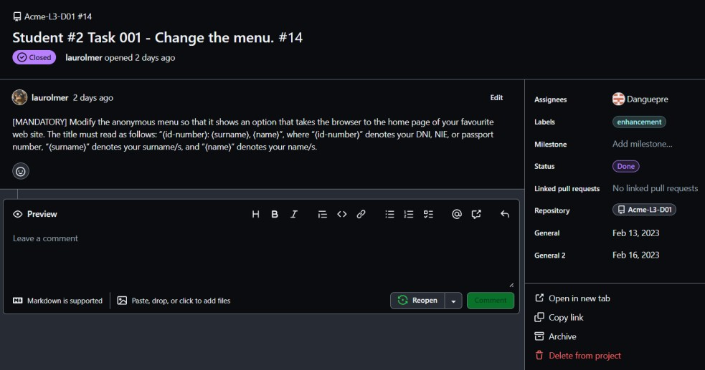

* Tiempo estimado: 15 minutos.
* Tiempo real: 00:11:42 minutos.

1. Tarea 002.

* Información general:

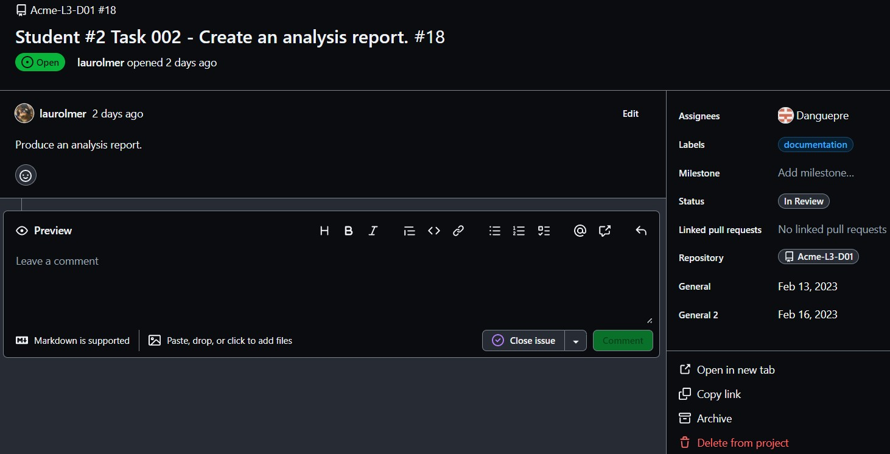

* Tiempo estimado: 45 minutos.
* Tiempo real: 00:34:46 minutos.

1. Tarea 003.

* Información general:

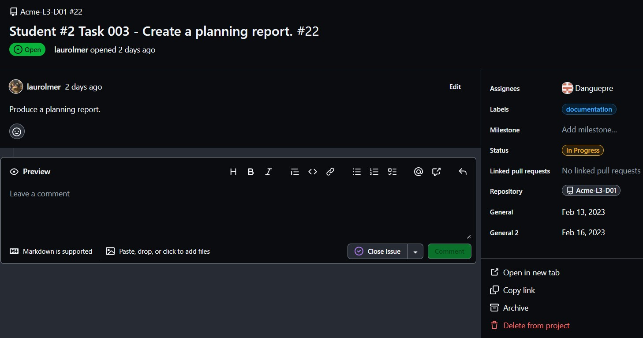

* Tiempo estimado: 1 hora, 10 minutos.
* Tiempo real: 50:28 minutos.

1. Tarea 004.

* Información general:

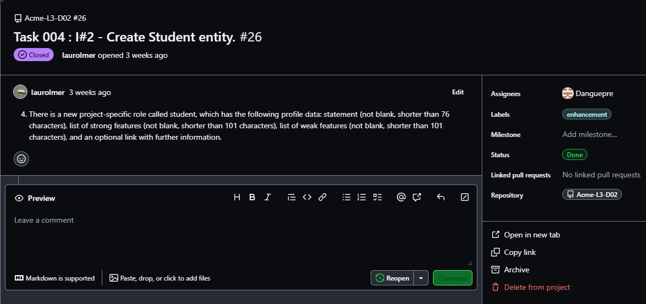

* Tiempo estimado: 30 minutos.
* Tiempo real: 00:49:17minutos.

1. Tarea 005.

* Información general:

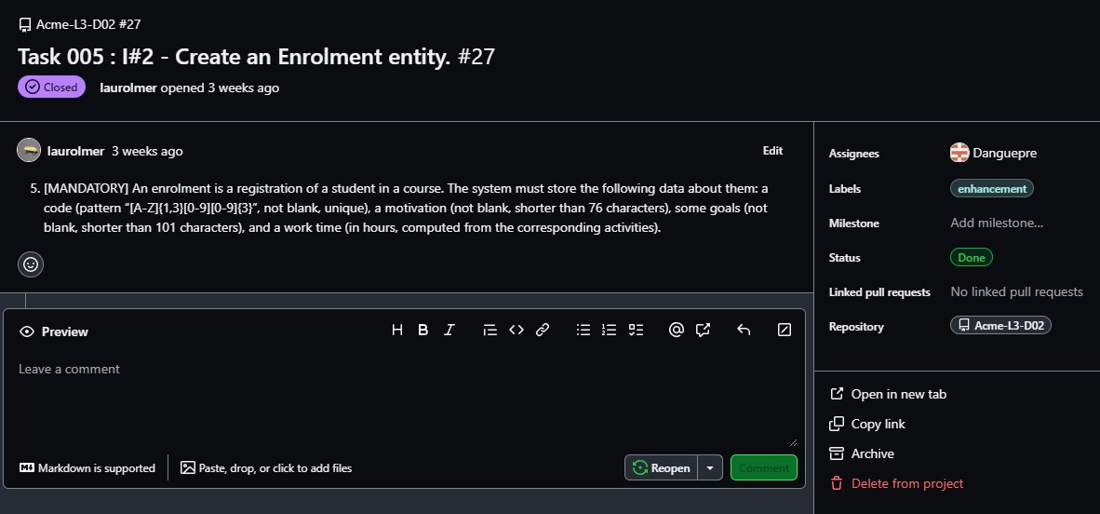

* Tiempo estimado: 45 minutos.
* Tiempo real: 01:13:32 minutos.

1. Tarea 006.

* Información general:

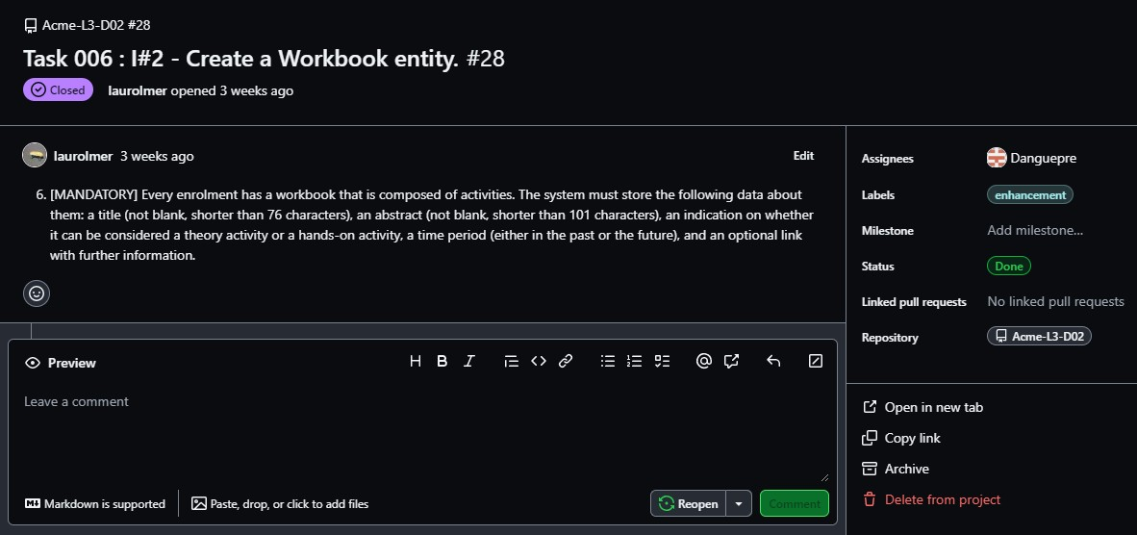

* Tiempo estimado: 40 minutos.
* Tiempo real: 01:20:31 minutos.

1. Tarea 007.

* Información general:

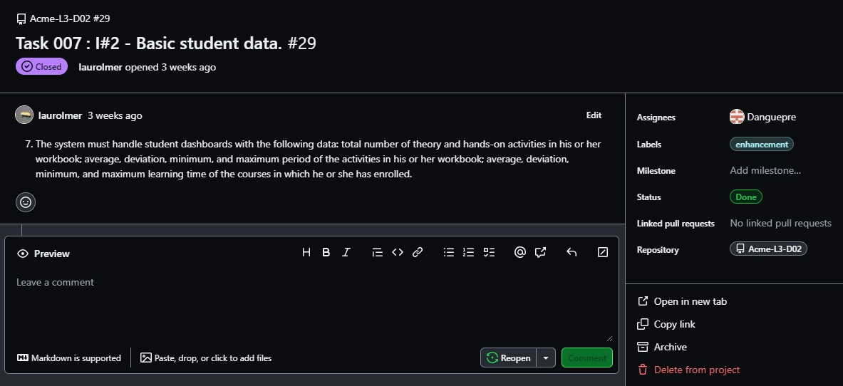

* Tiempo estimado: 20 minutos.
* Tiempo real: 00:24:03 minutos.

1. Tarea 008.

* Información general:

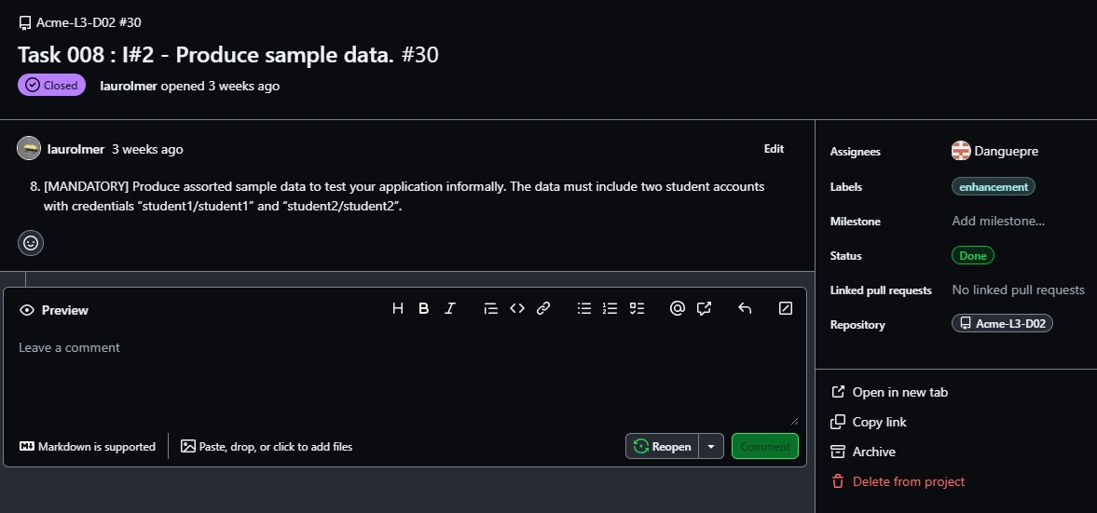

* Tiempo estimado: 1 hora, 30 minutos.
* Tiempo real: 03:52:13 minutos.

1. Tarea 009.

* Información general:

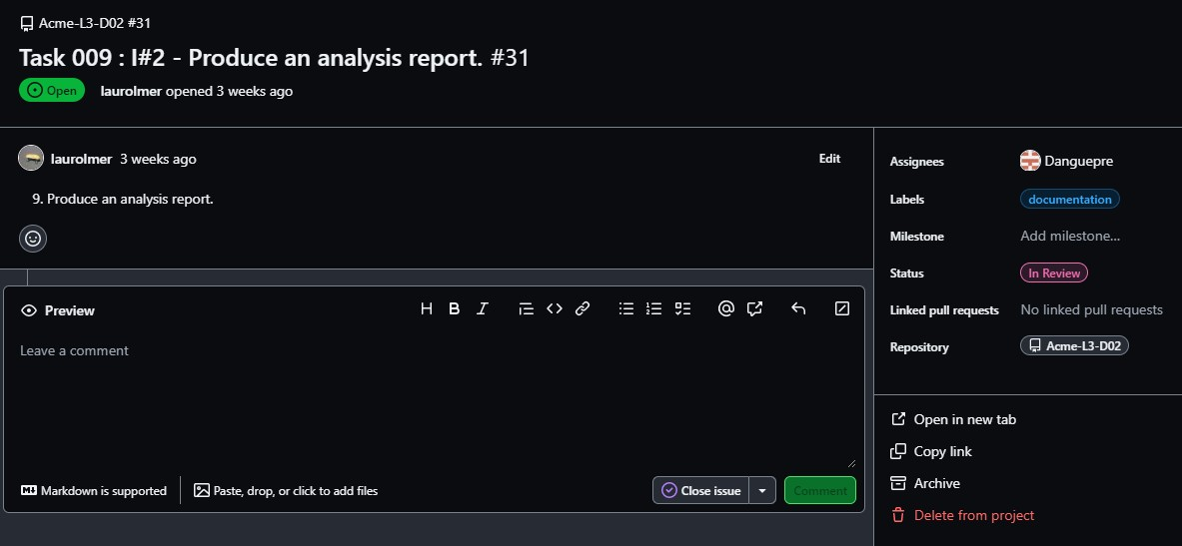

* Tiempo estimado: 40 minutos.
* Tiempo real: 00:36:02 minutos.

1. Tarea 010.

* Información general:

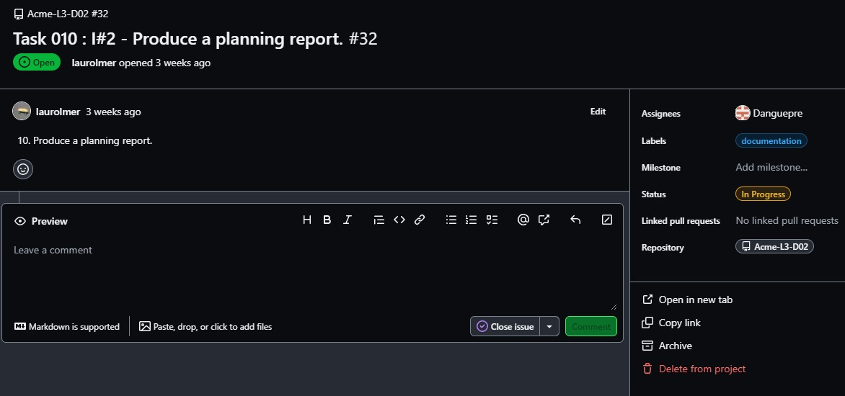

* Tiempo estimado: 30 minutos.
* Tiempo real: 00:32:12 minutos

1. Tarea 011

Información general:

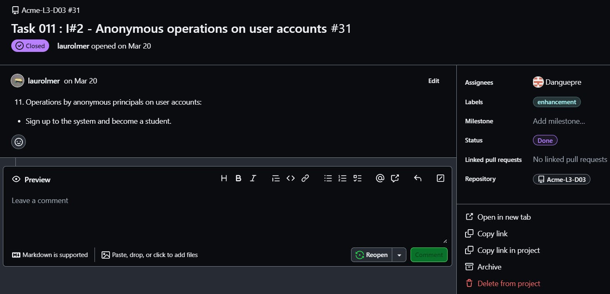

Tiempo estimado: 40 minutos Tiempo real: 01:01:07 minutos

1. Tarea 012

Información general:

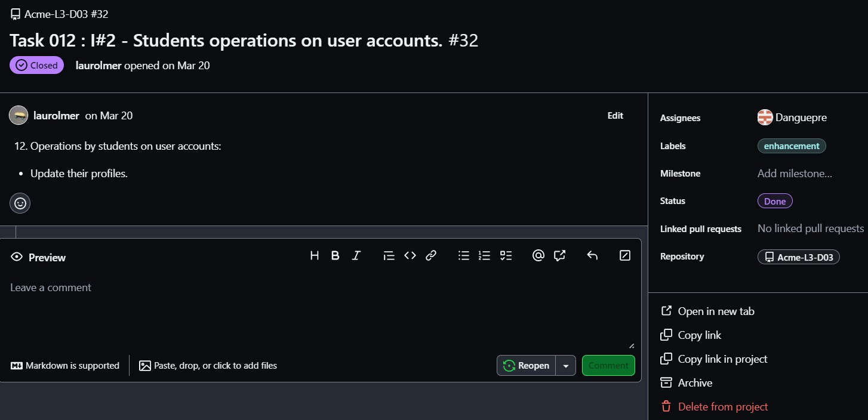

Tiempo estimado: 30 minutos Tiempo real: 00:17:13 minutos

1. 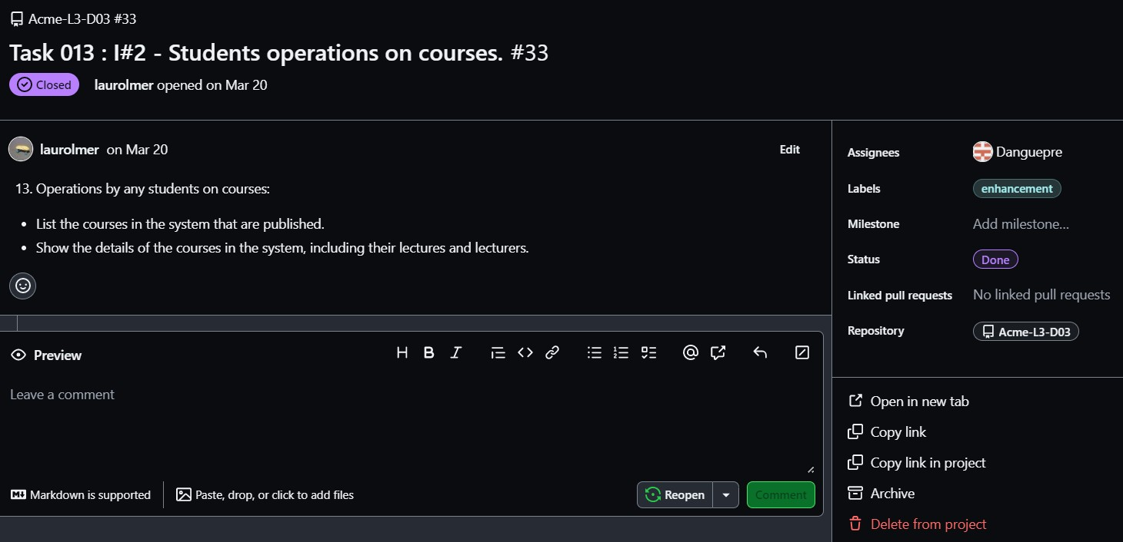Tarea 013

Información general:

Tiempo estimado: 1 hora, 30 minutos Tiempo real: 02:01:12 minutos

1. Tarea 014

* 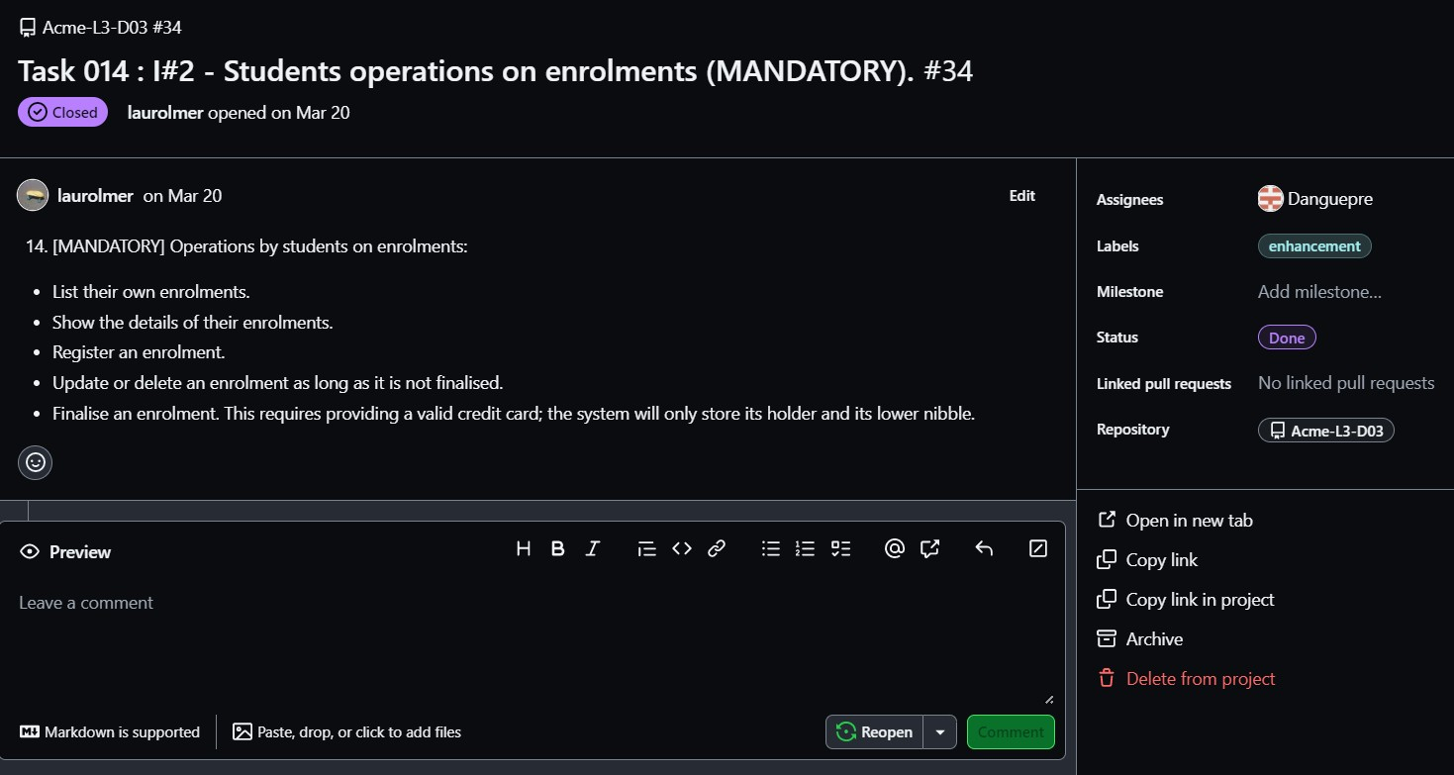 Información general:

Tiempo estimado: 3 horas Tiempo real: 03:31:24 minutos

1. Tarea 015

Información general:

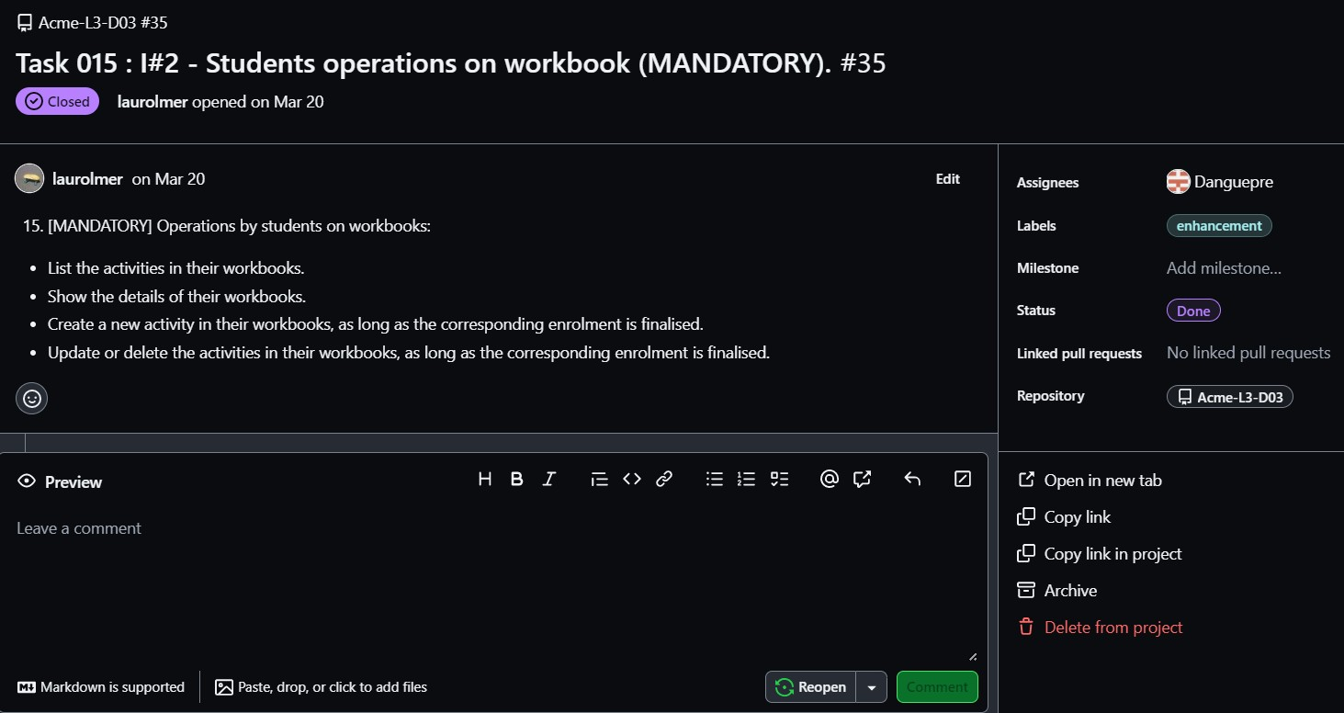

Tiempo estimado: 2 horas, 15 minutos Tiempo real: 03:16:57 minutos

1. Tarea 016

Información general:

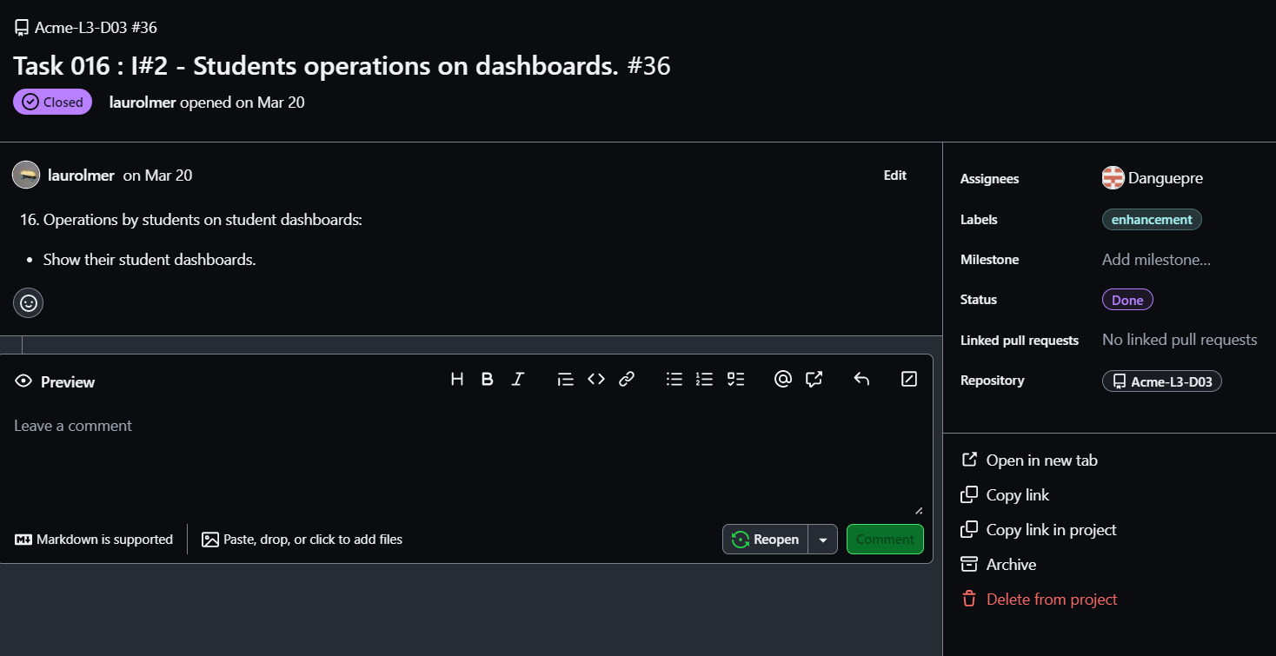

Tiempo estimado 2 horas.

Tiempo real: 02:38:13 minutos

1. 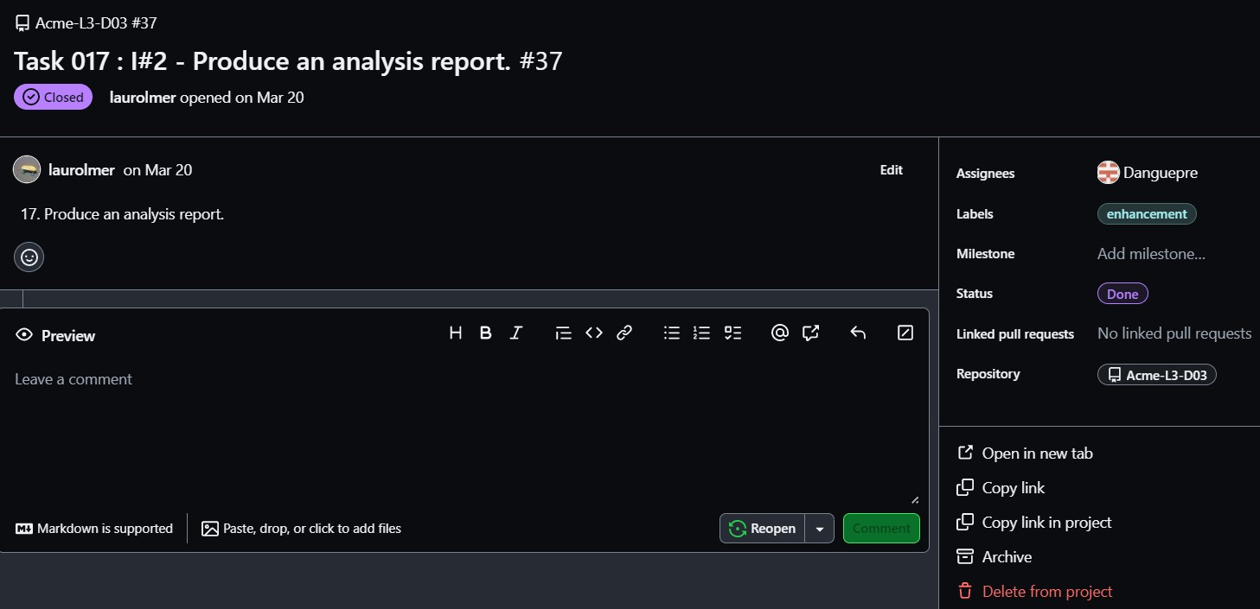Tarea 017

Información general:

Tiempo estimado 30 minutos Tiempo real: 00:31:03minutos

1. Tarea 018

Información general: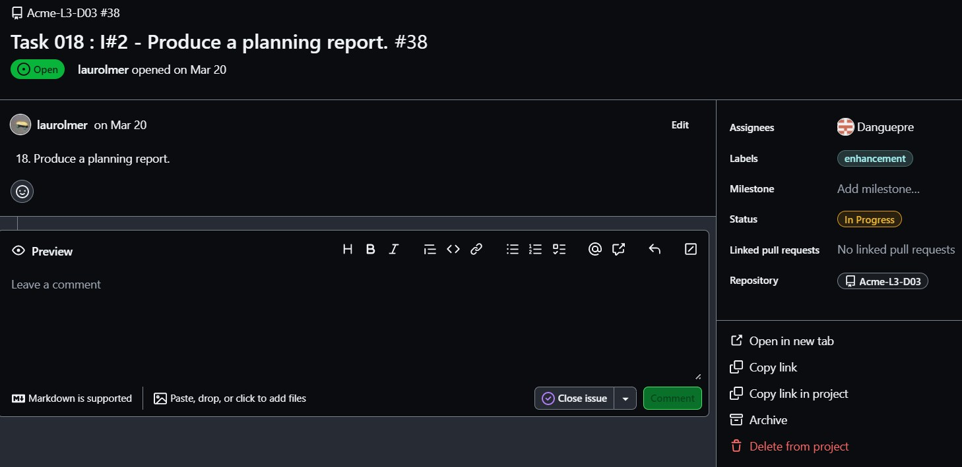

Tiempo estimado: 30 minutos

Tiempo real: 00:36:19 minutos

1. Tarea 019

Información general:

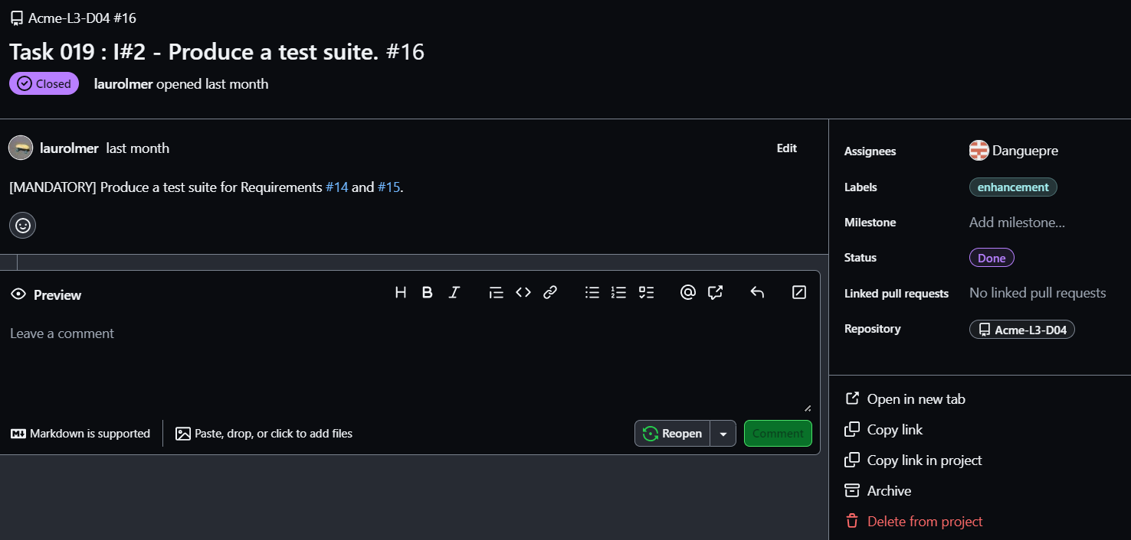

Tiempo estimado: 5 horas

Tiempo real: 5:28:04

1. Tarea 020

Información general:

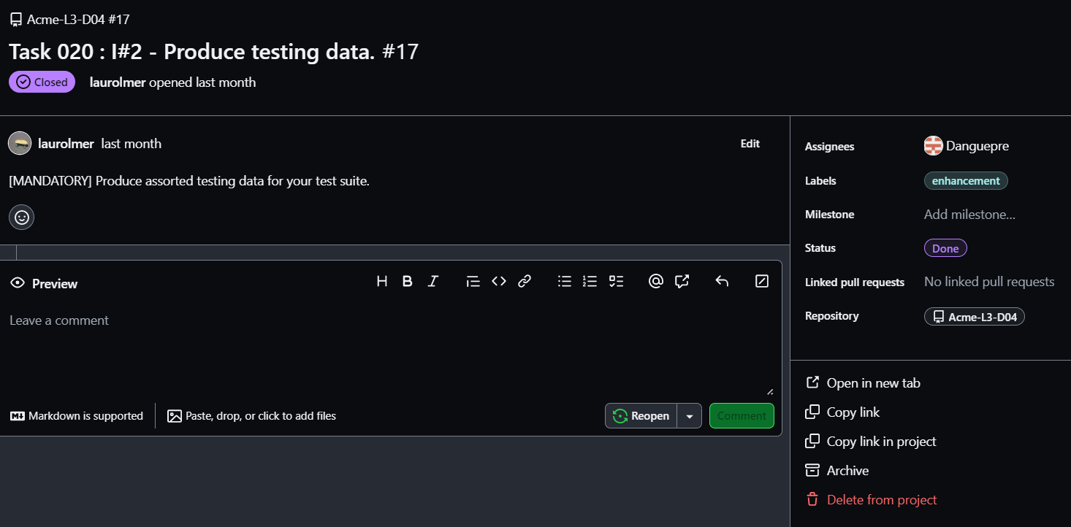

Tiempo estimado: 3 horas

Tiempo real: 03:29:12 minutos

1. Tarea 021

Información general:

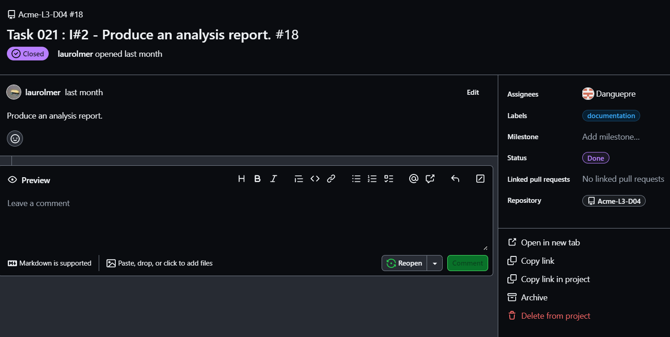

Tiempo estimado: 30 minutos

Tiempo real: 00:31:00 minutos

1. Tarea 022

Información general:

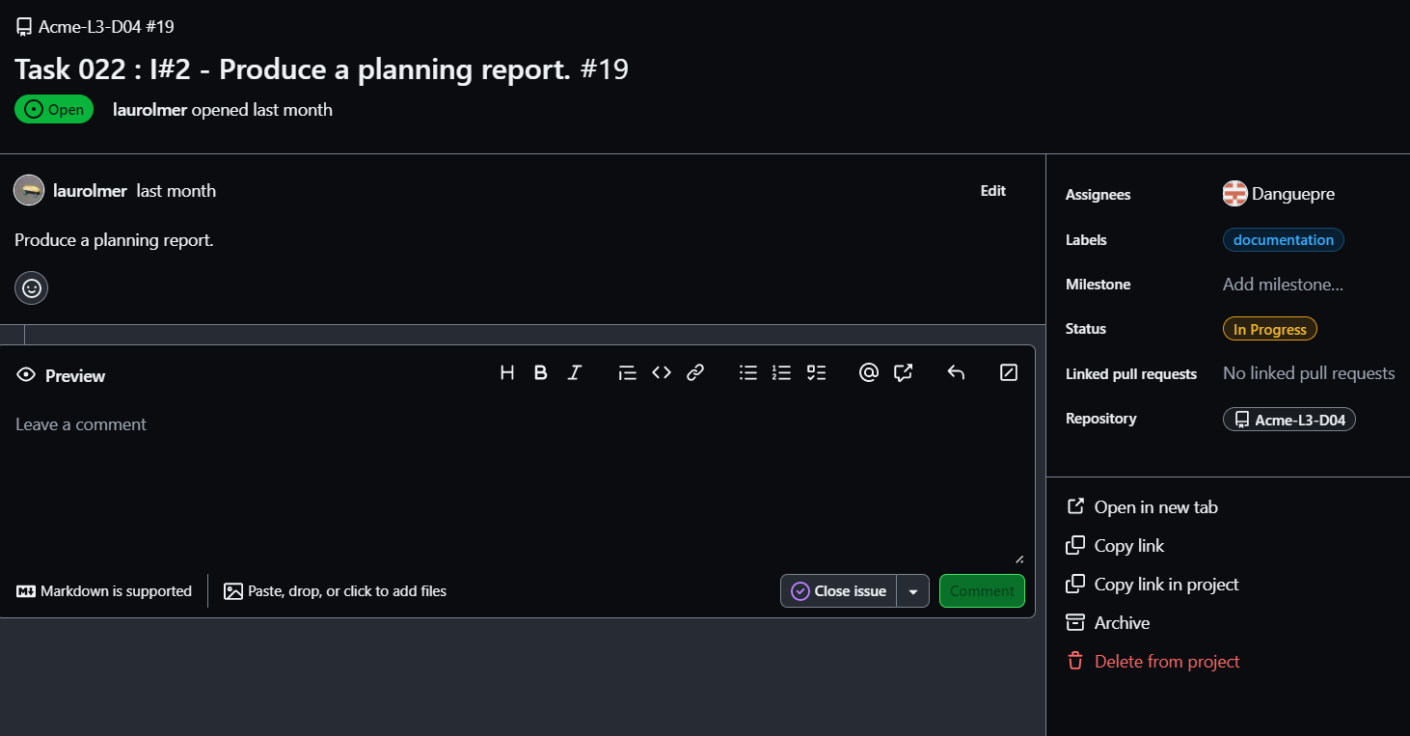

Tiempo estimado: 30 minutos

Tiempo real: 00:39:31 minutos

# Presupuesto.

# Costes según roles y horas.

Para la estimación de costes directos del proyecto se han establecido los siguientes salarios típicos según roles desempeñados en el trabajo. Se suponen meses de 30 días, de 8 horas laborables cada uno, trabajando a tiempo completo con una dedicación del 100%. Asimismo, sabemos que los costes sociales de la empresa para un trabajador a tiempo completo son de un 30%.

Total de horas de developer: 143 horas 13 minutos(Tareas individuales + Tareas de alumno)

Total de horas de tester: 7 hora 25 minutos(Tareas 19 - 20 +Tareas de tester)

Total de horas de manager : 2 horas (Tareas de gestión)

|  |  |  |  |
| --- | --- | --- | --- |
| Puestos  /  Roles | Sueldo bruto por horas (€/h) | Horas totales trabajadas  (h) | Sueldo bruto total  (€) |
| Desarrollador | 20€ | 143 horas 13 minutos | 2864.40€ |
| Tester | 20€ | 7 horas 25 minutos | 148.40€ |
| Manager | 30€ | 2 horas | 60€ |

Por tanto, el coste total del proyecto siendo un único componente es: 2864.40€ + 148.40€ + 60€ = **3072.80€**

# Amortización lineal en 3 años

Para obtener la amortización lineal debemos de dividir el valor inicial entre la cantidad de tiempo en años[en este caso 3](5).

|  |  |
| --- | --- |
| Tipo de coste/valor | Cantidad (€) |
| Coste directo | **3072.80€** |
| Tiempo en años | **3 años** |
| Amortización | **1024.27€** |

# Conclusiones.

En general, se ha observado que las tareas han tardado más tiempo del previsto en completarse, aunque se puede ver que a lo largo de los planning report se han realizado mejores aproximaciones.

# Bibliografía.

(1) <https://getquipu.com/blog/cuanto-cuesta-contratar-un-trabajador/>

(2) <https://www.holded.com/es/blog/amortizacion-de-equipos-informaticos>

(3) <https://z1gestion.es/margen-de-beneficio-y-precio-de-un-proyecto/>

(4) <https://www.tiendanube.com/blog/como-calcular-el-margen-de-ganancia/>

(5) https://www.becas-santander.com/es/blog/formula-de-amortizacion.html